大连市第七人民医院药物临床试验
项目运行标准操作流程（SOP）

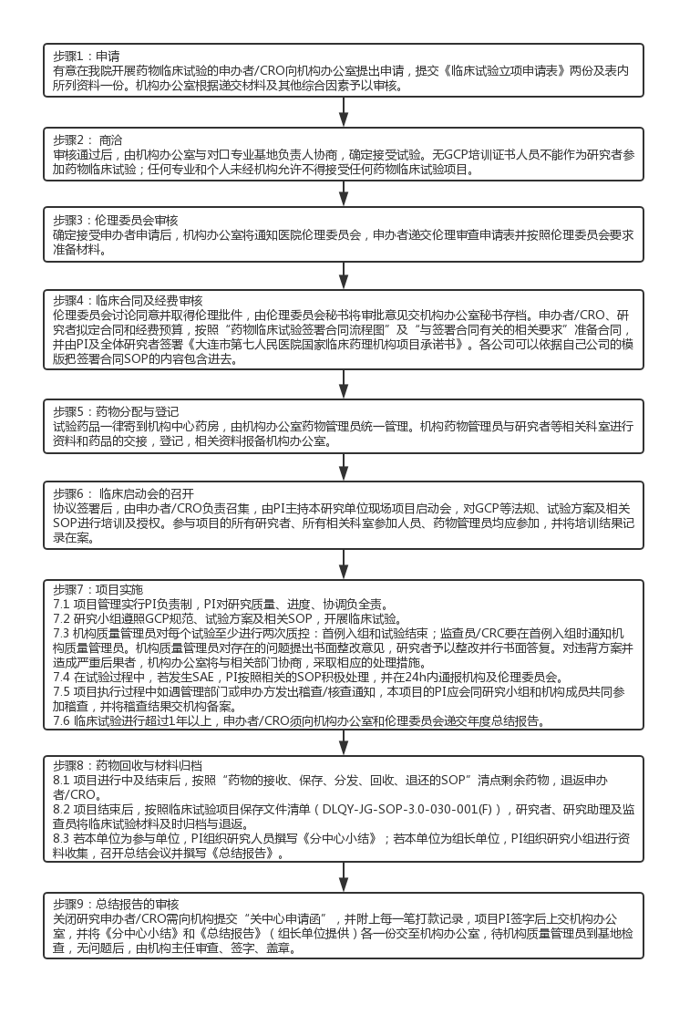
联系我们：
办公地点：大连市第七人民医院二号楼药物临床试验机构办公室314房间
通讯地址：大连市甘井子区凌水路179号 大连市第七人民医院
接待时间：请提前一周预约时间
联系电话：0411-84514105；15842623145
联 系 人：刘祥玫
单位传真：0411-84514105
医院网站：www.dl-qy.com→ 医院主页→ 科研教学→ 临床药理基地

*注： 我院临床药物基地有：精神病学

